Znak sprawy : KA-2/043/2023
Załącznik nr 3 do SWZ

KALKULACJA CENY OFERTY

I. Pokój 11b

L.p. | Wykaz elementów będących przedmiotem zamówienia | Ilość sztuk | Zdjęcie poglądowe | Cena jednostkowa brutto zł | Łączna wartość brutto (z Vat) zł
1 | Biurko gabinetowe  1700 x 970 x 760 mm  Kolor blatu: 0167 - Dąb szary  Kolor obrzeża blatu: 0167 - Dąb szary  Kolor korpusu: 0167 - Dąb szary  Kolor obrzeża korpusu: 0167 - Dąb szary  Konfiguracje: 1330 - Mediabox - usytuowanie A  Rodzaj Mediaboxu: 1150 - Mediabox S91E EU x 1 | 1 szt. | 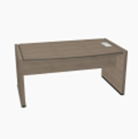
2 | Przystawka do biurka (boczna lewa)  600 x 1270 x 760 mm  Kolor blatu: 0167 - Dąb szary  Kolor obrzeża blatu: 0167 - Dąb szary  Kolor korpusu: 0167 - Dąb szary  Kolor obrzeża korpusu: 0167 - Dąb szary | 1 szt.
3 | Kontener mobilny gabinetowy  416 x 600 x 586 mm  Kolor: 0154 - Antracyt  Kolor obrzeża wieńca: 0154 - Antracyt  Kolor korpusu: 0154 - Antracyt  Kolor obrzeża korpusu: 0154 - Antracyt  Kolor frontu: 0154 - Antracyt  Kolor obrzeża frontu: 0154 - Antracyt  Rodzaj prowadnic: 1023 - Prowadnice rolkowe  Rodzaj zamka: 1024 - Zamek patentowy | 1 szt. | 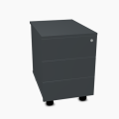
4 | Komoda przeszklona  416 x 600 x 586 mm  Kolor blatu: 0167 - Dąb szary  Kolor obrzeża blatu: 0167 - Dąb szary  Kolor korpusu: 0154 - Antracyt  Kolor obrzeża korpusu: 0154 - Antracyt | 1 szt. | 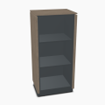
5 | Komoda zamknięta  544 x 421 x 1167 mm  Kolor blatu: 0167 - Dąb szary  Kolor obrzeża blatu: 0167 - Dąb szary  Kolor korpusu: 0154 - Antracyt  Kolor obrzeża korpusu: 0154 - Antracyt  Kolor frontu: 0167 - Dąb szary  Kolor obrzeża frontu: 0167 - Dąb szary  : 1137 - Zamek baskwilowy" | 1 szt. | 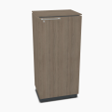
6 | Stolik konferencyjny  800 x 800 x 760 mm  Kolor blatu: 0167 - Dąb szary  Kolor obrzeża blatu: 0167 - Dąb szary  Kolor korpusu: 0167 - Dąb szary  Kolor obrzeża korpusu: 0167 - Dąb szary | 1 szt. | 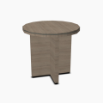
 |  |  |  | Razem wartość brutto: | ………………………………………

II. pokój 10

L.p. | Wykaz elementów będących przedmiotem zamówienia | Ilość sztuk | Zdjęcie pogladowe | Cena jednostkowa brutto zł | Łączna wartość brutto (z Vat) zł
1 | Biurko proste na stelażu metalowym  1400 x 800 x 740 mm  Kolor blatu: 0067 - Biały pastel  Kolor obrzeża blatu: 0067 - Biały pastel  Kolor stelaża: M015 - Biały półmat RAL 9010  Zarządzanie kablami: 1002 - Przeloty kablowe PK80 x 2  Kolor mediaboxu / przepustu kabl: 0067 - Biały pastel | 2 szt. | 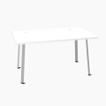
2 | Kontener mobilny  402 x 600 x 586 mm  Kolor wieńca górnego: 0169 - Dąb miodowy  Kolor obrzeża wieńca: 0169 - Dąb miodowy  Kolor korpusu: 0067 - Biały pastel  Kolor obrzeża korpusu: 0067 - Biały pastel  Kolor frontu: 0169 - Dąb miodowy  Kolor obrzeża frontu: 0169 - Dąb miodowy  Kolor uchwytu: 3495 - Uchwyt Standard aluminium | 2 szt. | 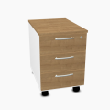
3 | Biurko narożne  1600 x 1000 x 740 mm  Kolor blatu: 0067 - Biały pastel  Kolor obrzeża blatu: 0067 - Biały pastel  Kolor stelaża: M015 - Biały półmat RAL 9010  Zarządzanie kablami: 1002 - Przeloty kablowe PK80 x 2  Kolor mediaboxu / przepustu kabl: 0067 - Biały pastel | 1 szt. | 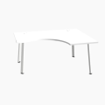
4 | Kontener dostawny  402 x 800 x 740 mm  Kolor wieńca górnego: 0169 - Dąb miodowy  Kolor obrzeża wieńca: 0169 - Dąb miodowy  Kolor korpusu: 0067 - Biały pastel  Kolor obrzeża korpusu: 0067 - Biały pastel  Kolor frontu: 0169 - Dąb miodowy  Kolor obrzeża frontu: 0169 - Dąb miodowy  Kolor uchwytu: 3495 - Uchwyt Standard aluminium | 1 szt. | 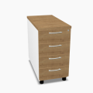
5 | Szafa aktowa  801 x 385 x 1833 mm  Kolor wieńców: 0169 - Dąb miodowy  Kolor obrzeża wieńca: 0169 - Dąb miodowy  Kolor korpusu: 0067 - Biały pastel  Kolor obrzeża korpusu: 0067 - Biały pastel  Kolor frontu: 0169 - Dąb miodowy  Kolor obrzeża frontu: 0169 - Dąb miodowy  Rodzaj uchwytu: 1315 - Uchwyt Standard aluminium | 2 szt. | 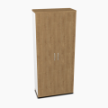
6 | Nadstawka  801 x 385 x 750 mm  Kolor wieńców: 0169 - Dąb miodowy  Kolor obrzeża wieńca: 0169 - Dąb miodowy  Kolor korpusu: 0067 - Biały pastel  Kolor obrzeża korpusu: 0067 - Biały pastel  Kolor frontu: 0169 - Dąb miodowy  Kolor obrzeża frontu: 0169 - Dąb miodowy  Rodzaj uchwytu: 1315 - Uchwyt Standard aluminium | 2 szt. | 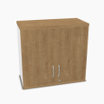
7 | Szafa aktowa z częścią otwartą  402 x 432 x 1833 mm  Kolor wieńców: 0169 - Dąb miodowy  Kolor obrzeża wieńca: 0169 - Dąb miodowy  Kolor korpusu: 0067 - Biały pastel  Kolor obrzeża korpusu: 0067 - Biały pastel  Kolor frontu: 0169 - Dąb miodowy  Kolor obrzeża frontu: 0169 - Dąb miodowy  Kolor frontu: 1314 - Front lewy  Rodzaj uchwytu: 1315 - Uchwyt Standard aluminium  Rodzaj zawiasu: 1026 - Zwykły zawias  Cokół: 1053 - Brak cokołu | 1 szt. | 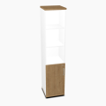
8 | Nadstawka  402 x 432 x 750 mm  Kolor wieńców: 0169 - Dąb miodowy  Kolor obrzeża wieńca: 0169 - Dąb miodowy  Kolor korpusu: 0067 - Biały pastel  Kolor obrzeża korpusu: 0067 - Biały pastel  Kolor frontu: 0169 - Dąb miodowy  Kolor obrzeża frontu: 0169 - Dąb miodowy  Kolor frontu: 1314 - Front lewy  Rodzaj uchwytu: 1315 - Uchwyt Standard aluminium  Rodzaj zawiasu: 1026 - Zwykły zawias | 1 szt. | 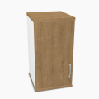
9 | Lada dekoracyjna frontowa  1656 x 824 x 1105 mm  Kolorystyka korpusu: 0169 dąb miodowy  Blat górny: szkło optiwhite hartowane, 8 mm - malowane od spodu (kolor do ustalenia)  Blat roboczy 0169 dąb miodowy, obrzeża ABS  Kolor frontu: czoło z naklejonym pasem lakobelu w kolorze do ustalenia  Rodzaj wtyku: 1056 - Wtyk europejski PL  Półka pod monitor: 1065 - Brak półki pod monitor | 1 szt. | 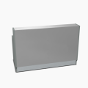
10 | Blenda na ścianę  1000 x 400 x 18 mm  Kolor formatki: 0169 - Dąb miodowy  Kolor obrzeża formatki: 0169 - Dąb miodowy  : 1130 - FORMATKA GRUBOŚĆ 18MM | 2 szt.
11 | Szuflada na klawiaturę  610 x 400 x 85 mm  Kolor korpusu: 0002 - Szary  Kolor obrzeża korpusu: 0002 - Szary | 3 szt. | 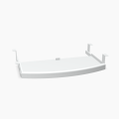
12 | Kosz na kable  580 x 162 x 123 mm  Kolor: M015 - Biały półmat RAL 9010 | 3 szt. | 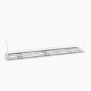
13 | Kręgosłup  140 x 70 x 750 mm  Kolor: 0009 - Aluminium  Kolor obrzeża stelaża: 0009 - Aluminium | 3 szt. | 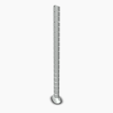
14 | WYMIANA DRZWI W SZAFACH PRZESUWNYCH NA SKRZYDŁOWE  690x1920 mm  690x580 mm  Kolor formatki: 0169 - Dąb miodowy  Kolor obrzeża formatki: 0169 - Dąb miodowy  : 1130 - FORMATKA GRUBOŚĆ 18MM  Rodzaj zawiasu: Zwykły zawias patentowy nakładany  Rodzaj zamka: zamek patentowy | 8 szt.  8 szt. | -
 |  |  |  | Razem wartość brutto: | ………………………………..

III.
pokój 9b

L.p. | Wykaz elementów będących przedmiotem zamówienia | Ilość sztuk | Zdjecie poglądowe | Cena jednostkowa brutto zł | Łączna wartość brutto (z Vat) zł
1 | Szafa aktowa  1000 x 432 x 2185 mm  Kolor wieńców: 0169 - Dąb miodowy  Kolor obrzeża wieńca: 0169 - Dąb miodowy  Kolor korpusu: 0067 - Biały pastel  Kolor obrzeża korpusu: 0067 - Biały pastel  Kolor frontu: 0169 - Dąb miodowy  Kolor obrzeża frontu: 0169 - Dąb miodowy  Rodzaj uchwytu: 1315 - Uchwyt Standard aluminium  Rodzaj zamka: 1137 - Zamek baskwilowy  Rodzaj zawiasu: 1026 - Zwykły zawias  Cokół: 1053 - Brak cokołu | 1 szt. | 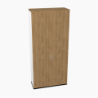
2 | Szafa aktowa niska  801 x 432 x 740 mm  Kolor wieńców: 0169 - Dąb miodowy  Kolor obrzeża wieńca: 0169 - Dąb miodowy  Kolor korpusu: 0067 - Biały pastel  Kolor obrzeża korpusu: 0067 - Biały pastel  Kolor frontu: 0169 - Dąb miodowy  Kolor obrzeża frontu: 0169 - Dąb miodowy  Rodzaj uchwytu: 1315 - Uchwyt Standard aluminium  Rodzaj zamka: 1024 - Zamek patentowy  Rodzaj zawiasu: 1026 - Zwykły zawias  Cokół: 1053 - Brak cokołu | 1 szt. | 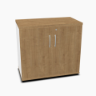
3 | Szafka żaluzjowa – dostawka  800 x 432 x 740 mm  Kolor wieńców: 0169 - Dąb miodowy  Kolor obrzeża wieńca: 0169 - Dąb miodowy  Kolor korpusu: 0169 - Dąb miodowy  Kolor obrzeża korpusu: 0169 - Dąb miodowy  Kolor frontu: 0030 - Biały  Kolor obrzeża frontu: 0030 - Biały  Rodzaj zamka: 1024 - Zamek patentowy  Cokół: 1053 - Brak cokołu | 1 szt. | 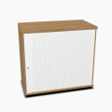
4 | Biurko pracownicze  1400 x 800 x 740 mm  Kolor blatu: 0169 - Dąb miodowy  Kolor obrzeża blatu: 0169 - Dąb miodowy  Kolor stelaża: M015 - Biały półmat RAL 9010  Zarządzanie kablami: 1002 - Przeloty kablowe PK80 x 2  Kolor mediaboxu / przepustu kabl: 0067 - Biały pastel | 1 szt. | 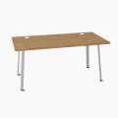
5 | Blenda płytowa  1400 x 18 x 400 mm  Kolor: 0169 - Dąb miodowy  Kolor obrzeża korpusu: 0169 - Dąb miodowy  Kolor mocowania: M015 - Biały półmat RAL 9010  Rodzaj mocowania: 1146 - Uchwyty do blatu Ogi | 1 szt. | 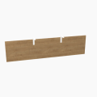
6 | Listwa odbojowa  1200 x 400 x 18 mm  Kolor formatki: 0169 - Dąb miodowy  Kolor obrzeża formatki: 0169 - Dąb miodowy  : 1130 - FORMATKA GRUBOŚĆ 18MM | 1 szt.
 |  |  |  | Razem wartość brutto: | ………………………………….

IV. pokój socjalny

L.p | Wykaz elementów będących przedmiotem zamówienia | Ilość sztuk | Zdjęcie poglądowe | Cena jednostkowa brutto zł | Łączna wartość brutto  (z Vat) zł
1 | Szafa ubraniowa  702 x 550 x 2000 mm  Kolor blatu: 0169 - Dąb miodowy  Kolor obrzeża blatu: 0169 - Dąb miodowy  Kolor korpusu: 0067 - Biały pastel  Kolor obrzeża korpusu: 0067 - Biały pastel  Kolor frontu: 0169 - Dąb miodowy  Kolor obrzeża frontu: 0169 - Dąb miodowy  Kolor frontu: 1313 - Front prawy  Rodzaj uchwytu: 1315 - Uchwyt Standard aluminium  Rodzaj zamka: 1024 - Zamek patentowy  Rodzaj zawiasu: 1026 - Zwykły zawias  Cokół: 1053 - Brak cokołu | 1 szt. | 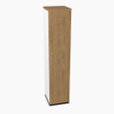
2 | Szafa na serwer  650 x 550 x 2000 mm  Kolor wieńców: 0169 - Dąb miodowy  Kolor obrzeża wieńca: 0169 - Dąb miodowy  Kolor korpusu: 0067 - Biały pastel  Kolor obrzeża korpusu: 0067 - Biały pastel  Kolor frontu: 0169 - Dąb miodowy  Kolor obrzeża frontu: 0169 - Dąb miodowy  Rodzaj uchwytu: 1315 - Uchwyt Standard aluminium  Rodzaj zamka: 1024 - Zamek patentowy  Rodzaj zawiasu: 1026 - Zwykły zawias  Cokół: 1053 - Brak cokołu | 1 szt. | 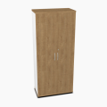
3 | Lamelle na ścianę  1800x2500h | 1 szt. | 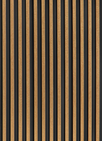
4 | Zlewozmywak FRANKE + bateria  62x52 cm | 1 szt. | 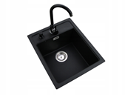
5 | ANEKS KUCHENNY ZE ZLEWEM Z LODÓWKĄ PODBLATOWĄ , MIKROFALÓWKĄ I SZAFKAMI WRAZ Z PODŚWIETNIEM LED  1200 x 600 x 2180  Kolor formatki: 0169 - Dąb miodowy  Kolor obrzeża formatki: 0169 - Dąb miodowy  : 1130 - FORMATKA GRUBOŚĆ 18MM | 1 szt. | 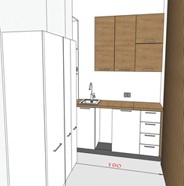
 |  |  |  | Razem wartość brutto:

…………………………………………………………………………
Podpis
(uprawomocnionego przedstawiciela Wykonawcy): kwalifikowany podpis elektroniczny lub podpis zaufany lub podpis własny

